第五次上机实验报告

**学号**：202031906083 **姓名**：赖永兰 **班级**：自2002

**程序代码**

#include<iostream>

using namespace std;

class Base {

public:

void setx(int i)

{

x = i;

}

int getx()

{

return x;

}

public:

int x;

};

class Derived :public Base {

public:

void sety(int i)

{

y = i;

}

int gety()

{

return y;

}

void show()

{

cout << "Base::x=" << x << endl;

}

public:

int y;

};

int main()

{

Derived bb;

bb.setx(16);

bb.sety(25);

bb.show();

cout << "Base::x=" << bb.x << endl;

cout << "Derived::y=" << bb.y << endl;

cout << "Base::x=" << bb.getx() << endl;

cout << "Derived::y=" << bb.gety() << endl;

return 0;

}

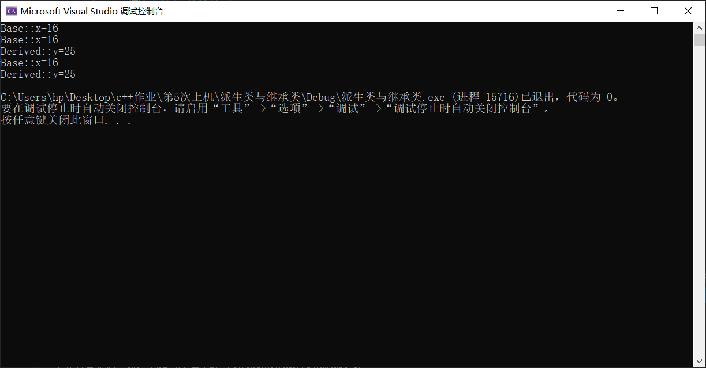

1、将基类Base中数据成员x的访问权限改为private时，会出现哪些错误，为什么？

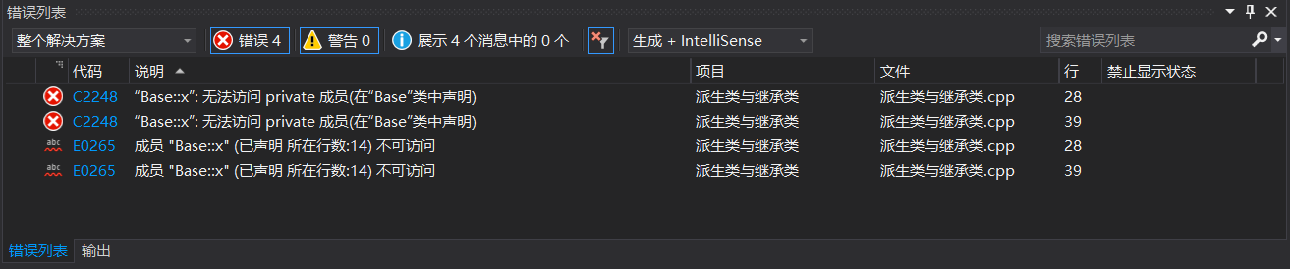

会导致派生类和对象均无法访问基类成员x，进而出现错误。

2、将基类Base中数据成员x的访问权限改为protected时，会出现哪些错误，为什么？

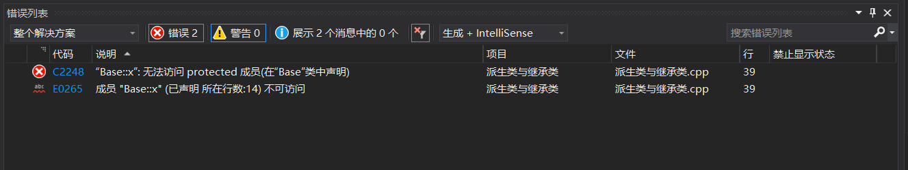

会导致对象无法访问基类成员x。

3、在原程序的基础上，将派生类Derived的继承方式改为private时，会出现哪些错误，为什么？

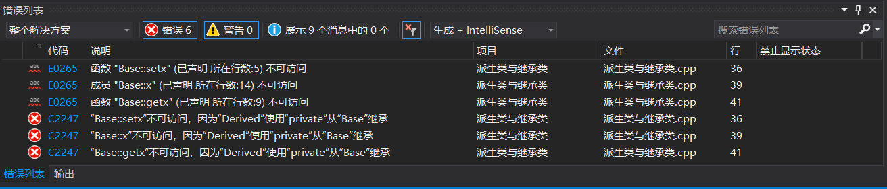

会导致派生类和对象均无法访问基类的成员函数和成员变量。

1. 在原程序的基础上，将派生类Derived的继承方式改为protected时，会出现哪些错误，为什么？

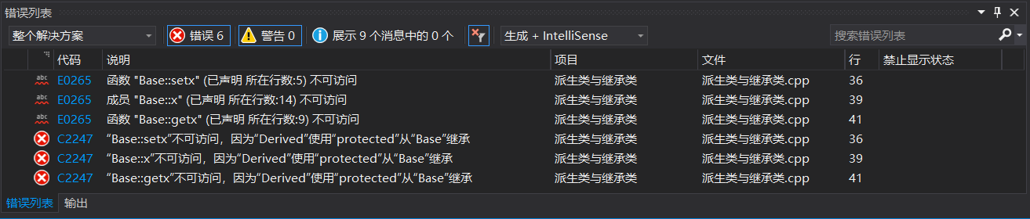

会导致对象无法访问基类的成员函数及变量。

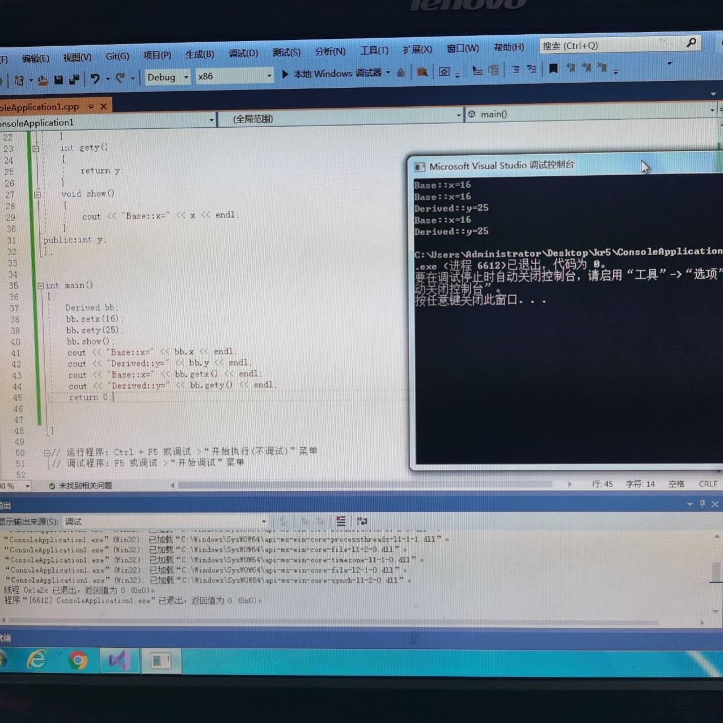

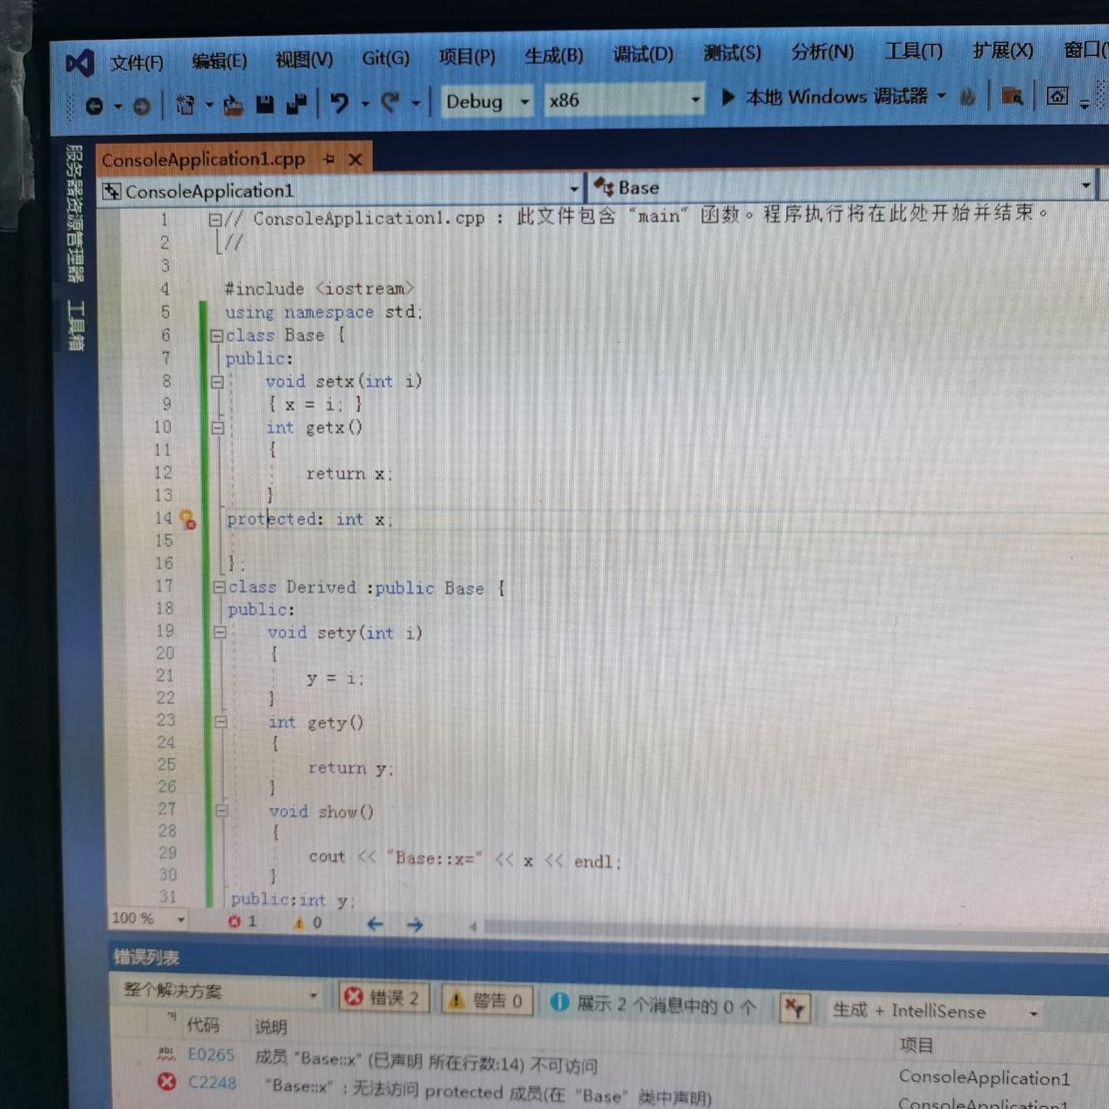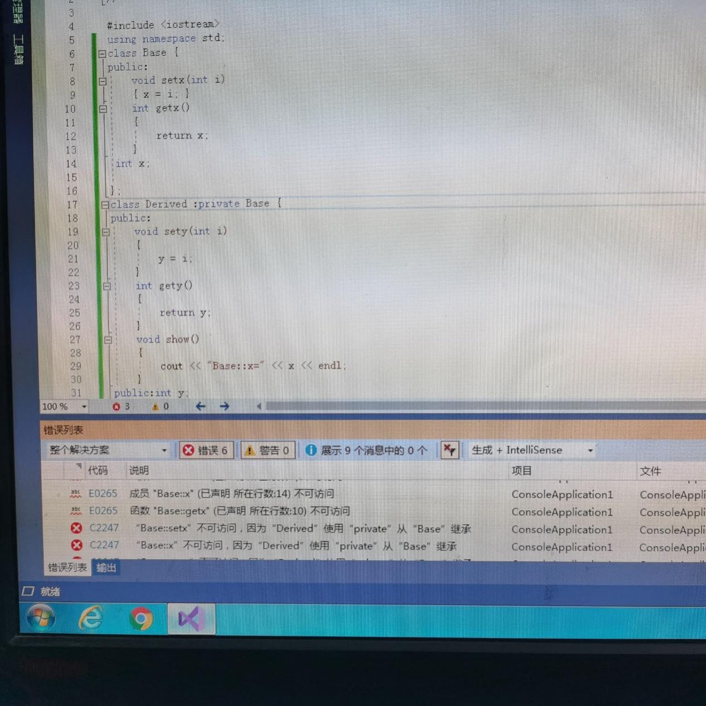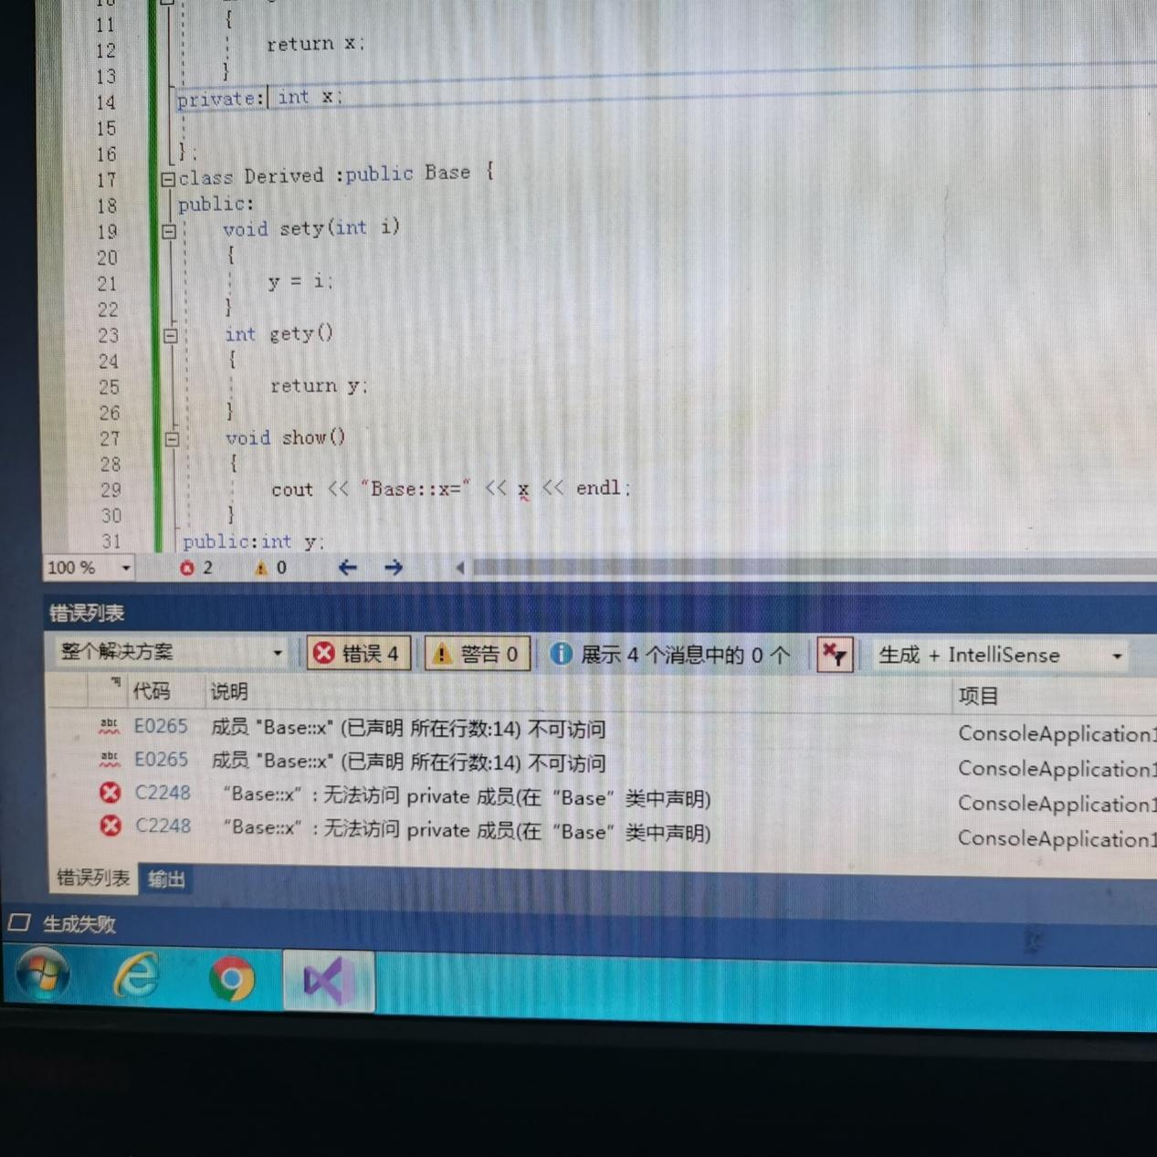感悟心得:

这节课的实验涉及到了私有继承（private）、保护继承（protect）和公有继承（public），在课上我们就已经学过了私有继承中的内容是不能被其他的类或者主函数调用的，所以将公有继承变为私有继承后，编译会出现错误。我觉得这次上机课就是让我们在课上知识的理解下，更好的让我们明白这样编程会出现什么错误，让我们对课上的知识点有了更深刻的认识。

Copyright ©2021-2099 YonglanLai. All rights reserved